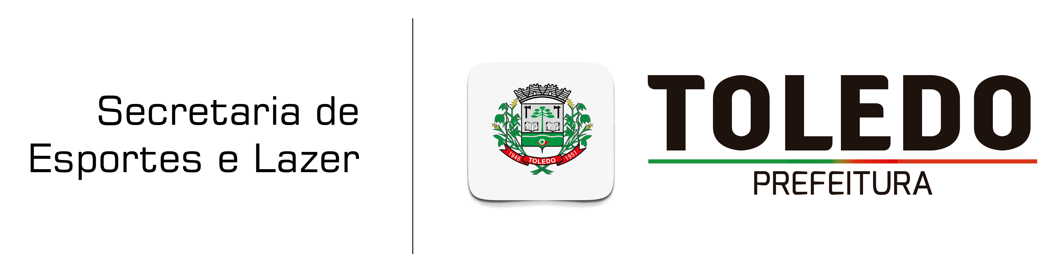

MAPA OFÍCIO

Jogos Escolares do Paraná Bom de Bola - Seletiva Municipal
Período de realização: 04/07 a 09/07/2022

ENTIDADE:________________________________________________________

EMAIL:_________________________________________FONE:_____________

DIRETOR_______________________________________FONE:_____________

CHEFE DE DELEGAÇÃO __________________________FONE:_____________

 | MODALIDADE | MASCULINO |  | FEMININO
 |  | Cat. A | Cat. B | Cat. A | Cat. B
01 | FUTEBOL

Toledo, _______/_______/______

Diretor : ......................................................................................

Chefe de Delegação: ...................................................................

